|  |  |
| --- | --- |
| Gerb-BMSTU_01 | **Министерство науки и высшего образования Российской Федерации**  **Федеральное государственное бюджетное образовательное учреждение**  **высшего образования**  **«Московский государственный технический университет**  **имени Н.Э. Баумана**  **(национальный исследовательский университет)»**  **(МГТУ им. Н.Э. Баумана)** |

ФАКУЛЬТЕТ Информатика и системы управления

КАФЕДРА Программное обеспечение ЭВМ и информационные технологии

**Отчет**

**по лабораторной работе № 5**

**Дисциплина: «Экономика программной инженерии»**

Выполнила: Овчинникова А.П.

Группа: ИУ7-85Б

Москва, 2021

**Описание проекта**

Команда разработчиков из 16 человек занимается созданием карты города на основе собственного модуля отображения. Проект должен быть завершен в течение 6 месяцев. Бюджет проекта: 50000 рублей.

**Задание**

Задать дату отчета – 09.04.2021. Вывести процент выполнения всех задач, кроме:

* 15-я задача началась 09.04 вместо 06.04;
* 13-я задача завершилась на 90%;
* 5-я задача закончилась на 5 дней позже.

С 1 апреля на 5% выросла цена аренды сервера. С 1 апреля на неделю заболел системный аналитик. Ведущий программист с 20 марта в течение недели был на 40% занят в другом проекте. Мультимедиа корреспондент 20.03-01.04 проходил курсы повышения квалификации и с 1 апреля ему подняли зарплату на 5%.

**Ресурсы**

В проекте используются следующие группы трудовых ресурсов: программирование, анализ, дизайн, документация, Internet, М-Медиа, ввод данных. К группе программирование относится ведущий программист и 4 программиста, к группе анализ – системный аналитик, к группе дизайн – художник-дизайнер и 3D-аниматор, к группе документация – технический писатель, к группе Internet – Web-дизайнер, в группе М-Медиа – мультимедиа-корреспондент, в группе ввод данных 5 наборщиков данных.

**Задание 1**

Таблица «Освоенный объем» представлена на рисунке 1. Запланированный объем на дату отчета равен 14 633,35 ₽. Фактическая стоимость выполненных работ равно 11 584,01 ₽. Отклонение от календарного плана = -745,22 ₽. Отклонение по стоимости = 2304,12 ₽. ОКП < 0, значит **проект выполняется с отставанием**. При этом ОПС > 0, поэтому за счет этих средств **можно выделить дополнительные ресурсы**, чтобы ликвидировать отставание.

ИОКП = 0.95, ИОС = 1.2. ИОС > 1, значит **проект выполняется с экономией средств**. ИОКП < 1, значит **проект отстает от графика**.

ОПЗ = 8038, 99 ₽, значит **проект укладывается в смету**. Для более точного прогноза можно умножить ОПЗ на величину, обратную проценту выполнения. Проект выполнен на 28 %. Новое значение ОПЗ с учетом тенденций = 7460 ₽ \* (1 / 27) = 276 ₽, значит **проект укладывается в смету**.

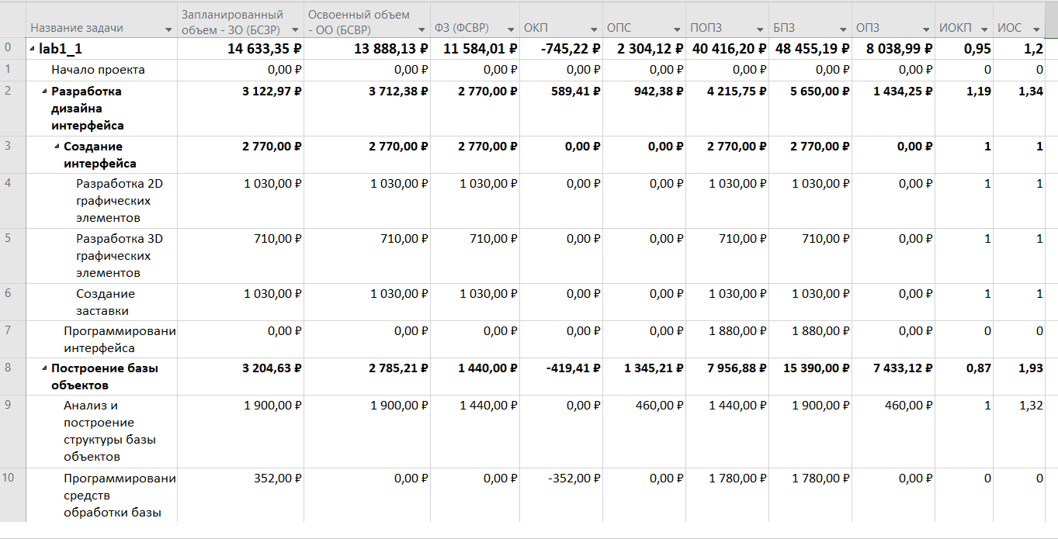

Рисунок 1. Освоенный объем.

Рассмотрим задачу «Анализ и построение структуры базы объектов» (9), во время выполнения которой заболел системный аналитик.

Рассмотрим задачу «Анализ и проектирование ядра» (13), во время выполнения которой ведущий программист был доступен только на 60%. ИОКП = 0.84, ИОС = 0.92. Задача отстает от графика и не укладывается в смету.

Рассмотрим задачу «Создание мультимедиа-наполнения» (17), во время выполнения которой выросла зарплата мультимедиа-корреспондента. Задача идет точно по календарному плану, однако не укладывается в смету из-за повышения зарплаты.

По состоянию на дату отчета проект выполнен на 28%. При этом проект выполняется с отставанием, однако укладывается в смету.

Отклонения по стоимости представлены на рисунке 2. Отклонения связаны с повышением зарплаты мультимедиа-корреспондента и с увеличением стоимости аренды сервера.

Рисунок 2. Отклонение по стоимости.

**Задание 2**

На рисунке 3 видно, что две задачи превышают бюджетную стоимость: «Построение базы объектов» и «Создание мультимедиа-наполнения». Это связано с повышением зарплаты мультимедиа-корреспондента и с увеличением стоимости аренды сервера.

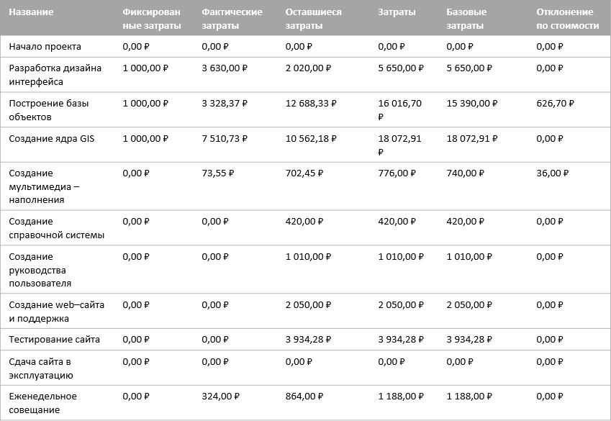

Рисунок 3. Задачи, превышающие бюджетную стоимость.

С помощью отчета о бюджетной стоимости (рисунок 4) можно определить, когда руководитель проекта будет больше всего нуждаться в деньгах: на 12 и на 25 неделях.

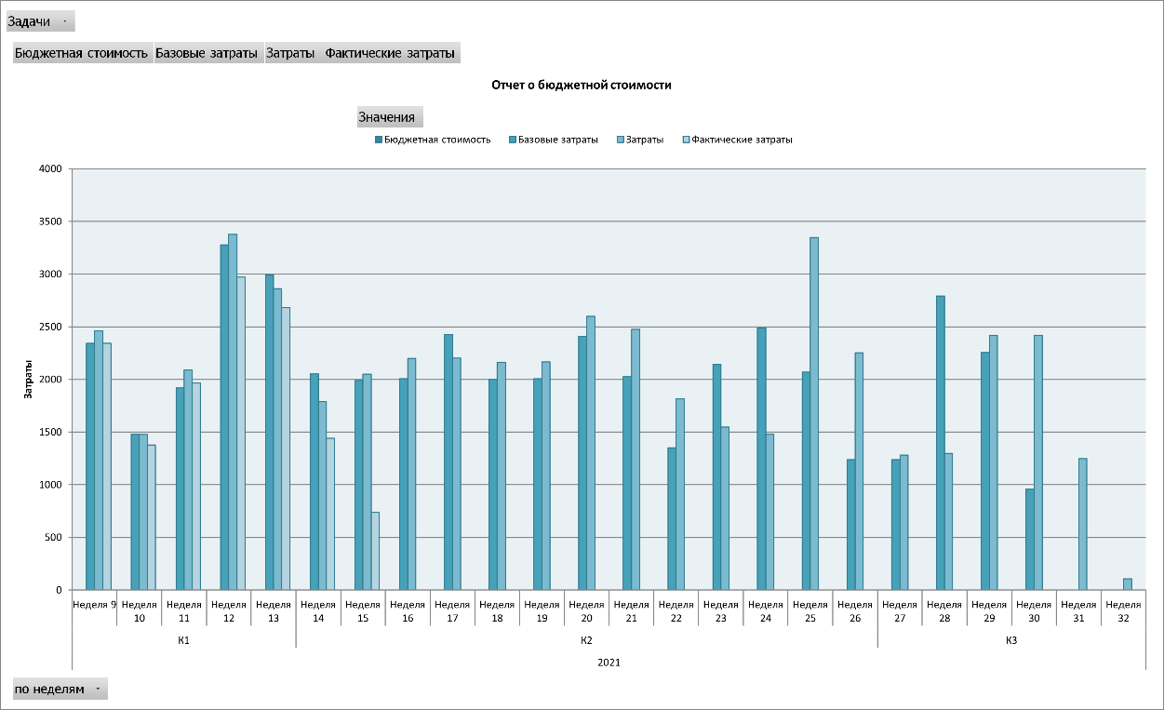

Рисунок 4. Отчет о бюджетной стоимости.

**Задание 3**

Альтернативным вариантом декомпозиции работ является эволюционирующая декомпозиция.

После применения эволюционирующей декомпозиции работ (рисунок 5) дата окончания проекта сдвинулась на 09.09.21. Проект не укладывается в срок, поэтому необходимо провести оптимизацию критического пути проекта. После оптимизации критического пути дата окончания проекта сдвинулась на 28.07.21, проект укладывается в срок.

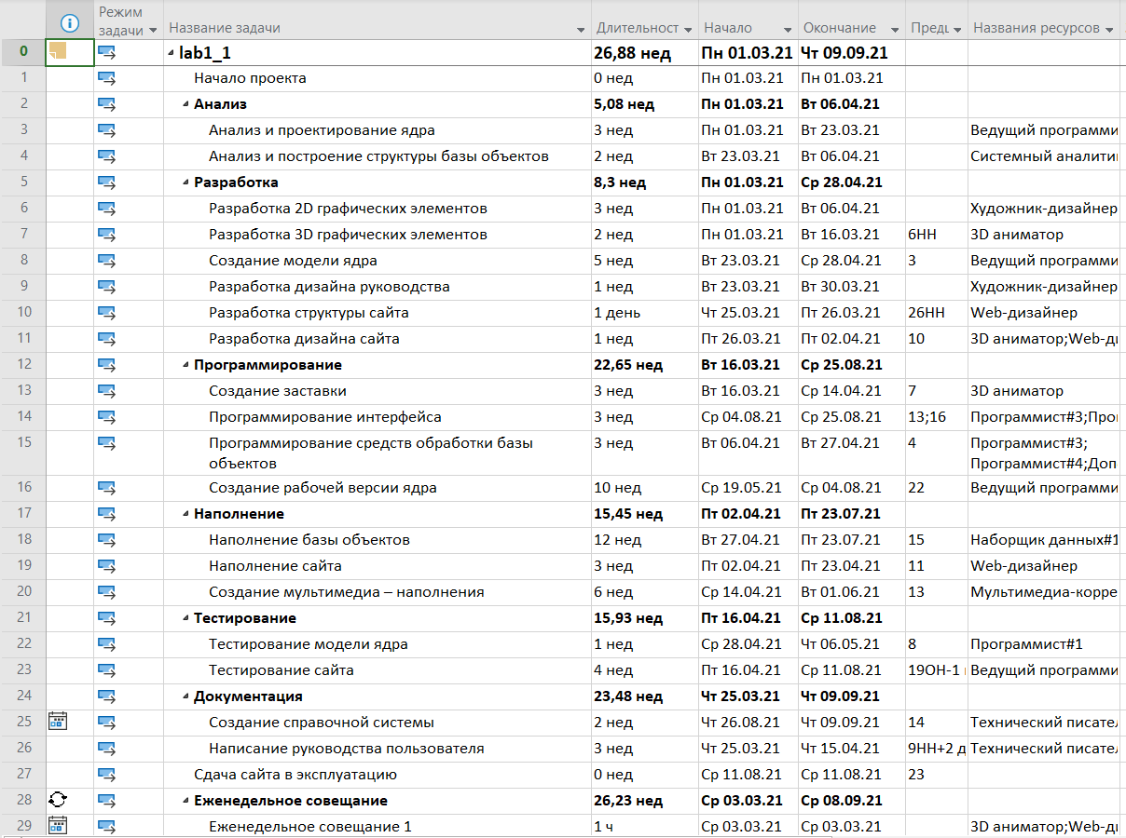

Рисунок 5. Эволюционирующая декомпозиция работ.

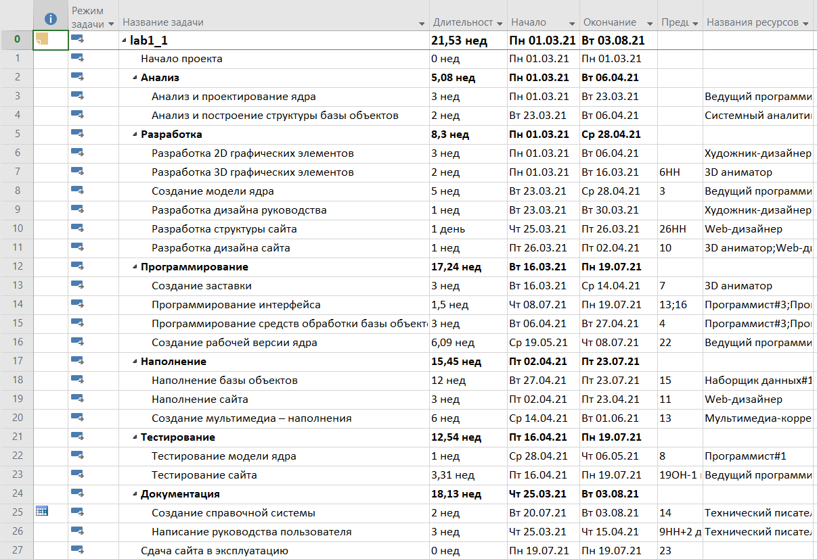

Рисунок 6. Оптимизация критического пути.

**Вывод**

В ходе данной работы было проведено сравнение базового и фактического плана проекта на 09.04.21. Было установлено, в какой период руководитель проекта будет больше всего нуждаться в деньгах. Был приведен альтернативный вариант декомпозиции задач, согласно которой время выполнения проекта уменьшилось на 2 дня по сравнению с 30.07.2021 при традиционной декомпозиции работ.